Exercices à résoudre

Problème 1.

- En vous inspirant de la version présentée de la méthode Demoucron, trouver une méthode d’ordonnancement où, au lieu de déterminer l’ancêtre initial, puis les sommets ayant uniquement cet ancêtre, …, on trouve d’abord le descendant final, puis les sommets n’admettant comme descendant que ce sommet, et ainsi de suite.

- Ordonnancer les sommets du graphe suivant selon la méthode que vous suggérez en (a).

1
2

3
8

4
7

5
6

(c) Ordonnancer les sommets du graphe ci-dessus en utilisant la méthode Demoucron. Expliquez, s’il y a lieu, le pourquoi de ces sauts dans les niveaux lorsqu’on compare les résultats avec (b).

Problème 2.

Considérons le réseau de transport qui suit.

Un voyageur désirant se rendre de la ville A à la ville B, prend un taxi. En admettant que ce voyageur ne connaît pas la topographie de la région où il se trouve, le chauffeur de taxi peut être tenté de profiter de la détermination du trajet à suivre.

Le chauffeur de taxi applique le barème de tarifs suivant :
Millage Coût
0 – 4 0.80 + 0.20 du quart de mille supplémentaire commencé,
4 – 8 4.00 + 0.35 du demi-mille supplémentaire commencé,
8 – 12 6.80 + 0.25 du demi-mille supplémentaire commencé,
12 – 16 8.80 + 0.30 du mille supplémentaire commencé,
16 & + 10.00 + 0.20 du mille supplémentaire commencé.

En supposant que le client feint de bien connaître la région, le chauffeur de taxi décidera de suivre le trajet le plus court. Quelle est alors l’économie maximale que le client va réaliser sur le prix du trajet comparé à celui qu’il aurait pu payer si le chauffeur de taxi, remarquant à l’aide de questions bien choisies que le client ne connaît pas la région, décide de ne pas emprunter le plus court trajet ?
1.25
1
1,3
2
1
1
3
4
2.15
1
3.75
2
7
A
6
1.35
1
2
3
2
1
5
2
1.1
1.2
1.15
B
8
0.3
1.5
1,75
9
2

Problème 3.

Soit le graphe non orienté suivant :

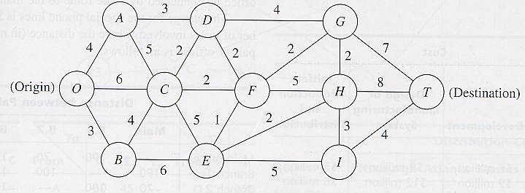
résoudre le problème du plus court chemin de O à T à l’aide des algorithmes proposés.

Problème 4.

Déterminer le chemin de longueur maximale reliant la ville 1 à la ville 10 dans le réseau G = (S, U) défini par :

S = {1, 2, 3, 4, 5, 6, 7, 8, 9, 10},

U = { (1, 3), (1, 4), (1, 6), (1, 7), (3, 2), (3, 7), (4, 2), (4, 9), (4, 10), (5, 4), (5, 10), (6, 4),
(6, 7), (7, 2), (7,9), (7, 10), (8, 1), (8, 3), (8, 4), (8, 5), (9, 2), (9, 10)}

où les distances entre les villes suivant les arcs du réseau G sont données par :

d(1, 3) = 4, d(1, 4) = 10, d(1, 6) = 5, d(1, 7) = 10, d(3, 2) = 11, d(3, 7) = 7,
d(4, 2) = 7, d(4, 9) = 5, d(4, 10) = 10, d(5, 4) = 4, d(5, 10) = 12, d(6, 4) = 4,
d(6, 7) = 6, d(7, 2) = 4, d(7,9) = 6, d(7, 10) = 5, d(8, 1) = 2, d(8, 3) = 7,
d(8, 4) = 9, d(8, 5) = 4, d(9, 2) = 2, d(9, 10) = 6.

………………………………………………………………

